VZDIALENOSTI V ANALYTICKEJ GEOMETRII
Vzdialenosť bodu od priamky (v rovine)
Nech  a 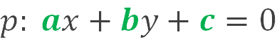, potom pre vzdialenosť bodu M od priamky p platí:
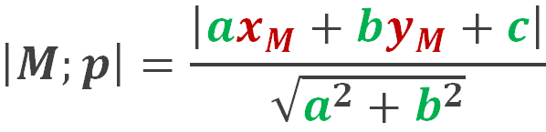
Vzdialenosť bodu od roviny (v priestore)
Nech  a 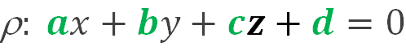, potom pre vzdialenosť bodu M od roviny platí:
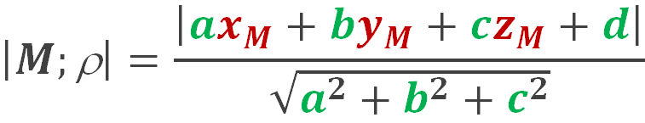
Úlohy
- Určte vzdialenosť bodu M[2;-3] od priamky p:
  - x – y = 0
  - y = 0,75x + 1,75
  - x = -2 + 8t, y = -2 + 15t, t∈R (D.ú.)
  - x = -2 + 4t, y = 1 – 3t, t ∈R

- Ktorý z bodov M[2;3], N[4;3] má menšiu vzdialenosť do priamky p?
  - 2x + y + 1 = 0
  - x = 1 + t, y = 1 + t, t∈R
  - 3x – 2y + 1 = 0
  - -3x – y +4 = 0

- Určte vzdialenosť bodu A od roviny ρ, ak platí:
  - A[9;-2;0]; ρ: 3x + 2y – 6z +26 = 0
  - A[1;0;5]; ρ: 12x + 3y – 4z = 0
  - A[3;5;-6]; ρ: 2x – 2y + z – 8 = 0 (D.ú.)
  - A[-1;3;2]; ρ: 3x – 4y + 5z + 15 = 0
- Vypočítajte vzdialenosť začiatku súradnicovej sústavy od roviny: 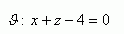
- Napíšte rovnicu priamky, ktorá prechádza bodom M[4;-3] a leží vo vzdialenosti 4 od začiatku súradnicovej osi.
- Čo musí platiť pre súradnicu y bodu A [1;y;0], aby jeho vzdialenosť od roviny
τ: 3x – 2y – 6z = 0 bola 5 ?
- Vypočítajte dĺžku výšky zostrojenej z vrchola V v štvorstene ABCV, ak platí: 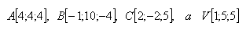
- Trojuholník má vrcholy A[-1;-5], B[9;-1] a C[1;7]. Vypočítajte dĺžku
a/ ťažnice t_{c} b/ výšky v_{c}

